МИНОБРНАУКИ РОССИИ
Санкт-Петербургский государственный
электротехнический университет
«ЛЭТИ» им. В.И. Ульянова (Ленина)
Кафедра МО ЭВМ

отчет
по лабораторной работе №11
по дисциплине «Программирование на Ассемблере»
Тема: Модуль динамической структуры

Студент гр. 6304 |  | Виноградов К.А.
Преподаватель |  | Губкин А.Ф.

Санкт-Петербург
2018
Запишем необходимые параметры для определения всех четырех модулей в файл заданий:
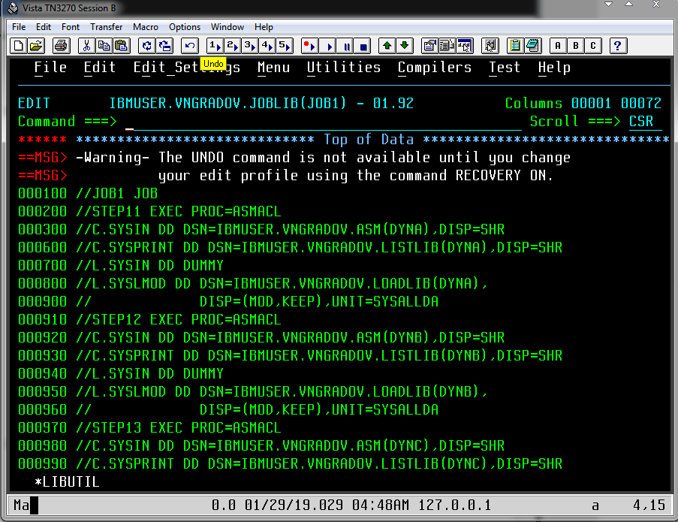
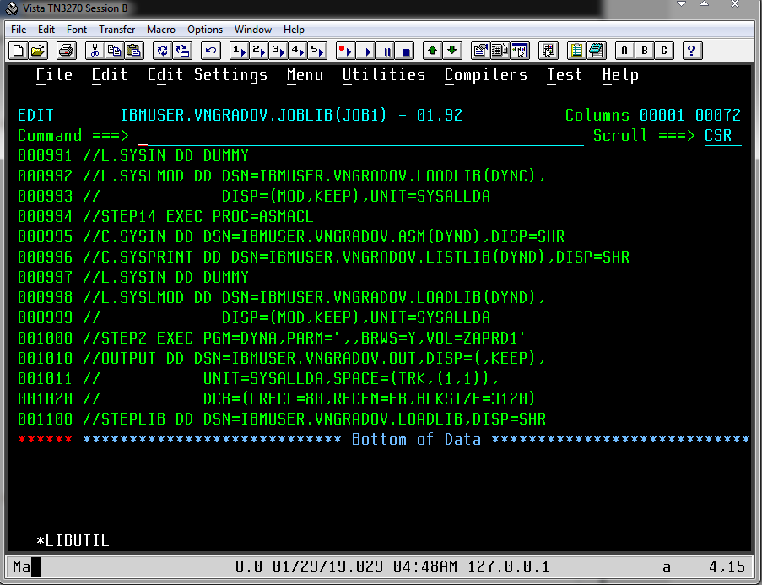

Напишем программы ASM(DYNA), ASM(DYNB), ASM(DYNC) и ASM(DYND). При этом модуль ASM(DYNA) загружает подзадачи ASM(DYNB), ASM(DYNC) и ASM(DYND), затем ждет определенный интервал времени по STIMER и ждет окончания подзадач по WAIT. Каждая подзадача выводит сообщение о своем старте и ждет интервал времени. Затем выдает POST. Подзадача ASM(DYNB) должна закончится раньше, чем наступит WAIT в ASM(DYNA), остальные позже.

Модуль ASM(DYNA):
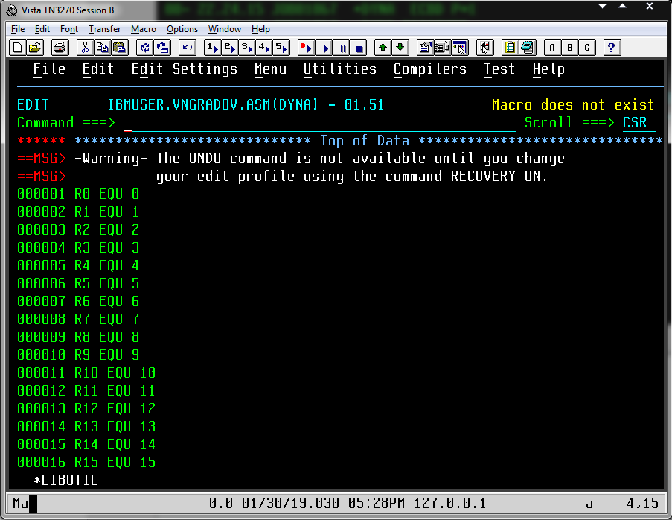
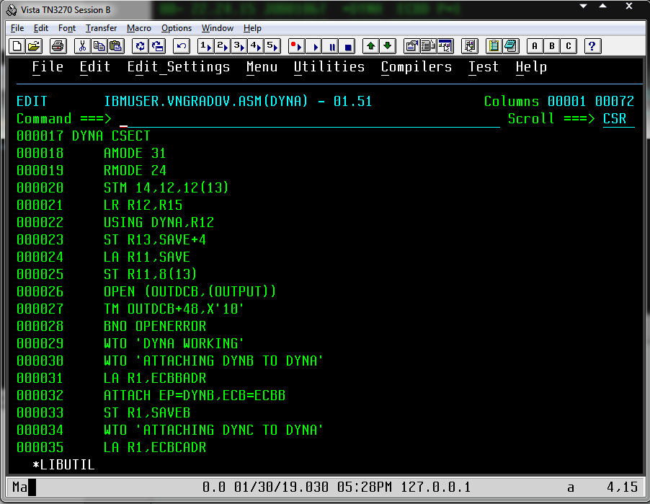
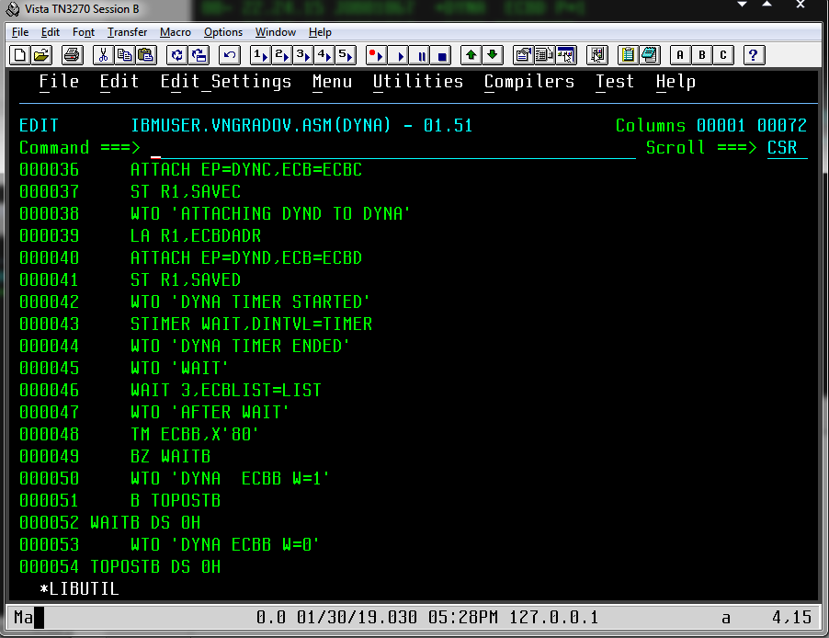
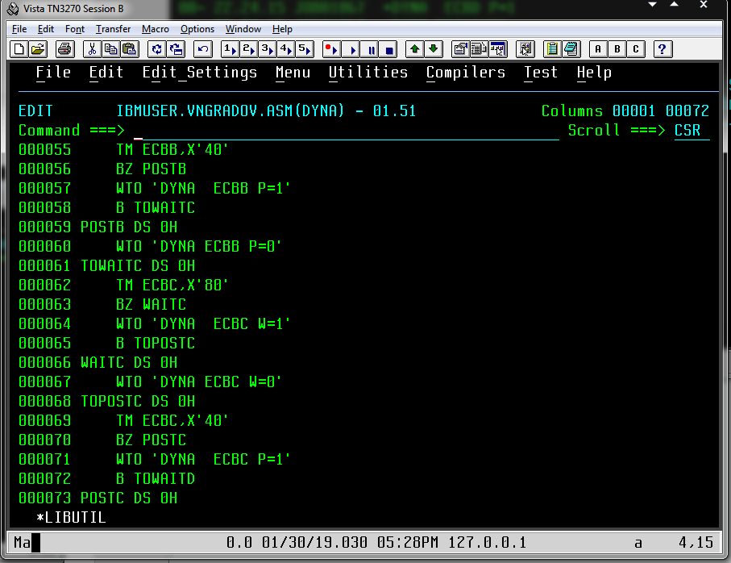
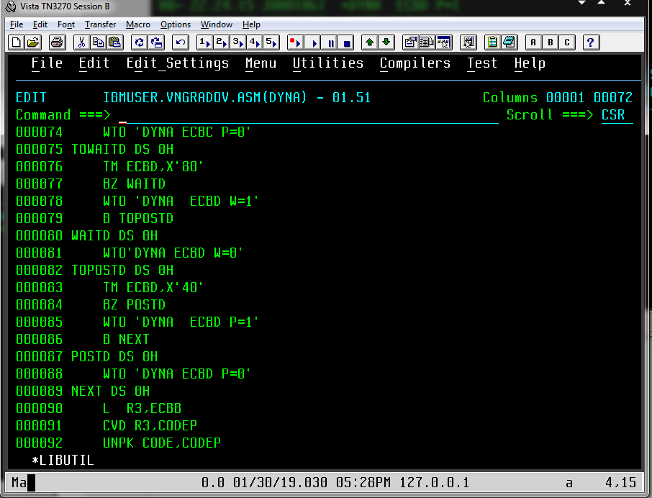
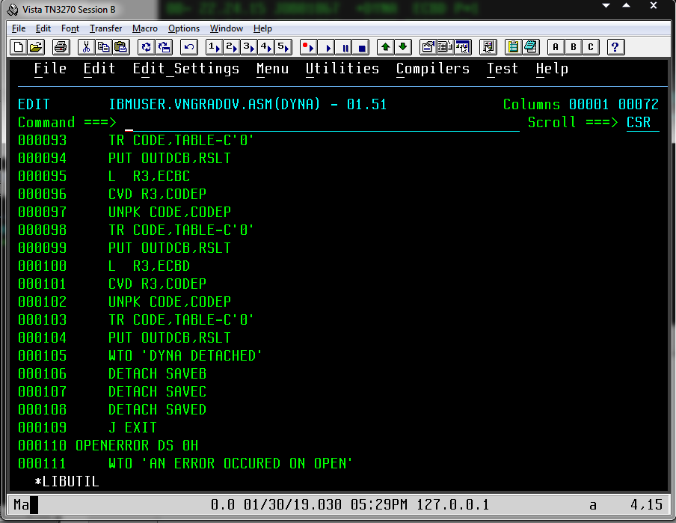
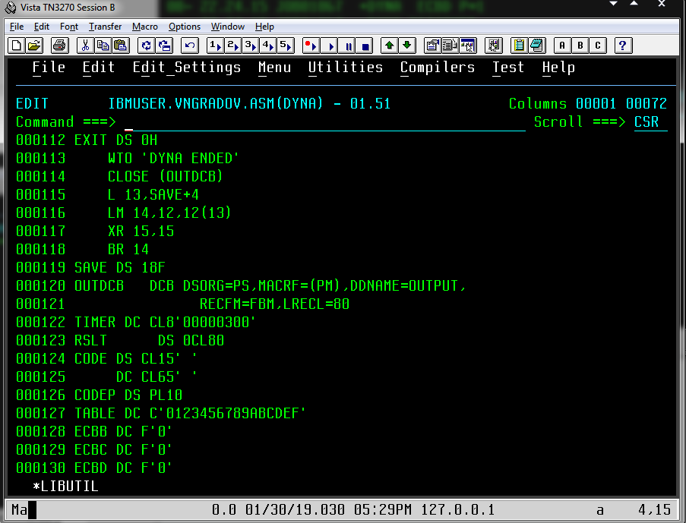
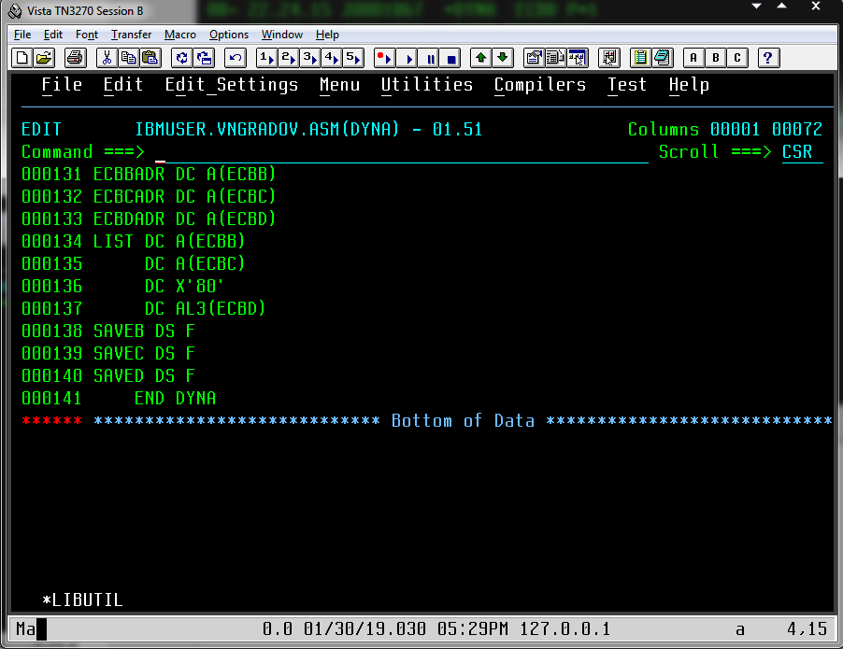
Модуль ASM(DYNB):
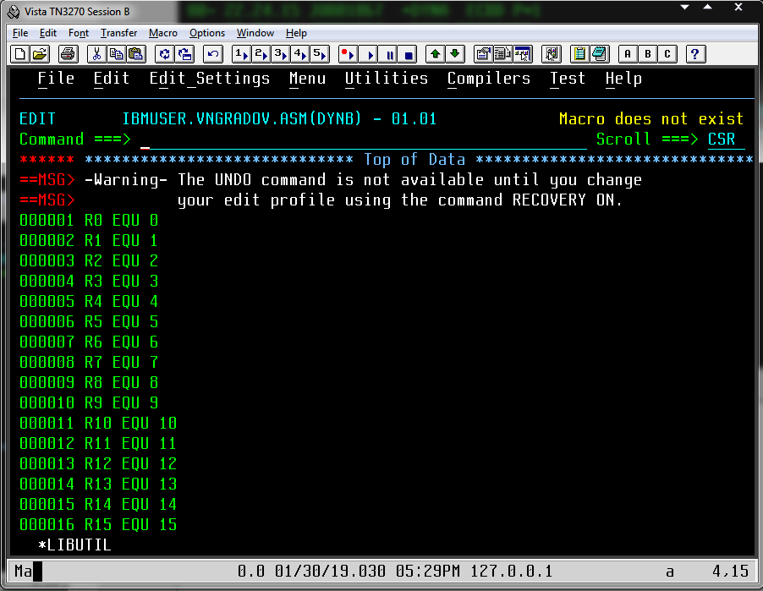
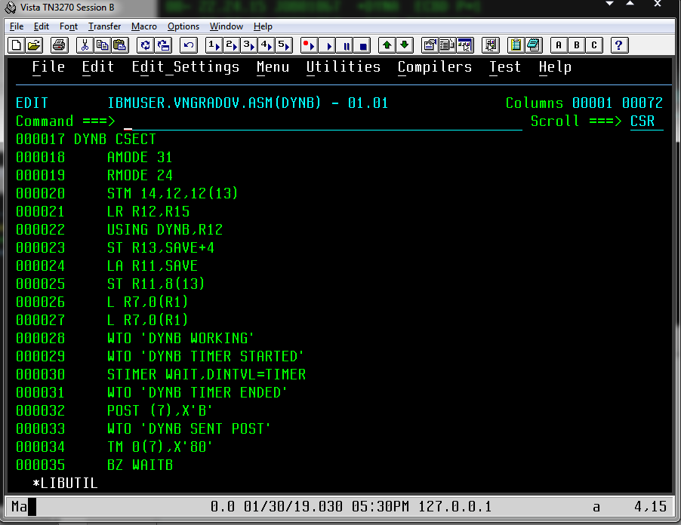
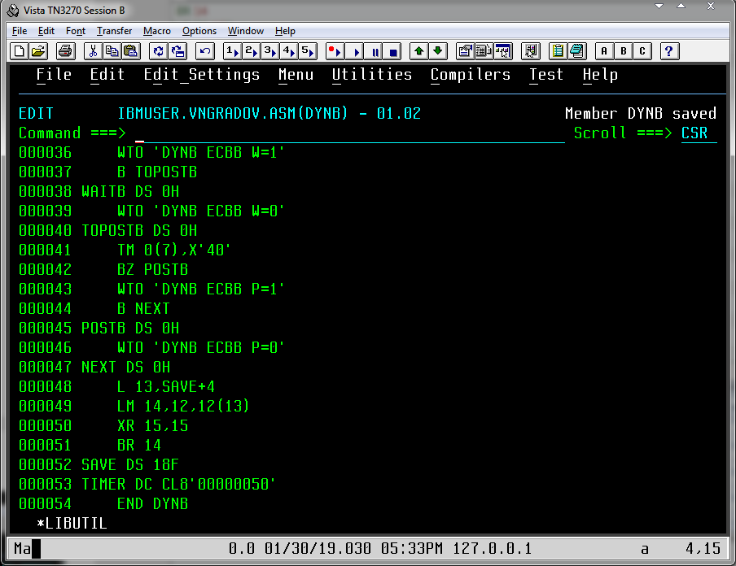
Модуль ASM(DYNC):
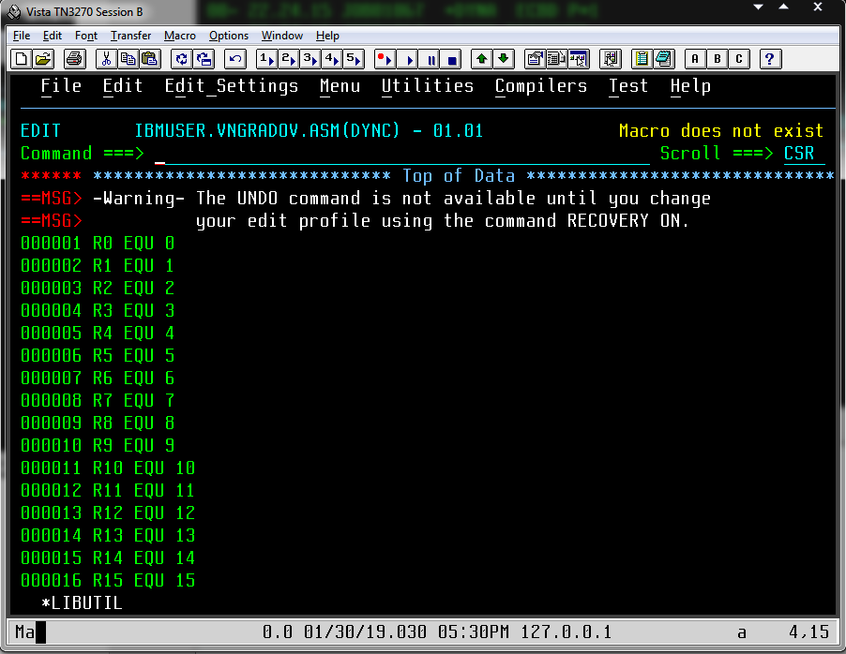
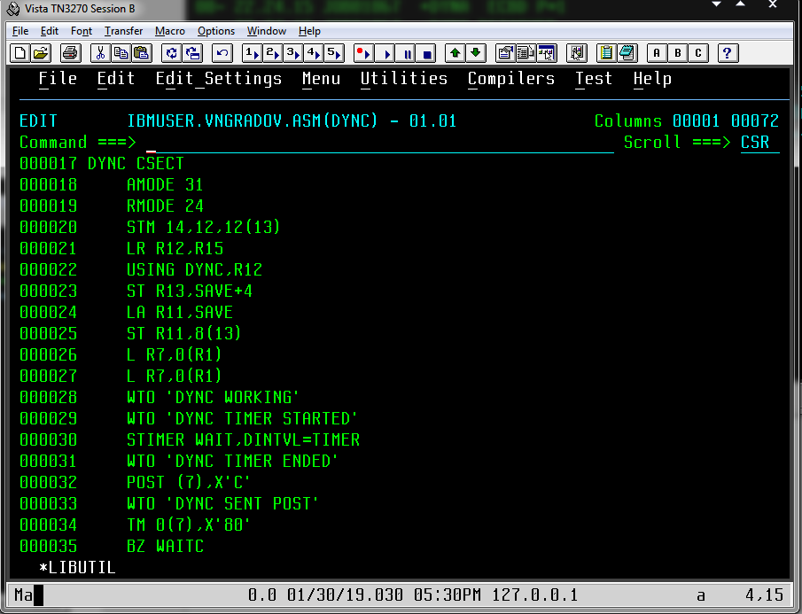
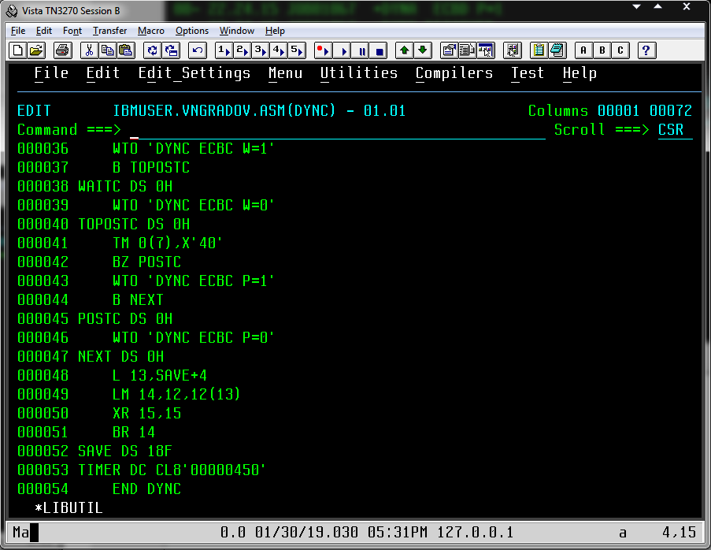
Модуль ASM(DYND):
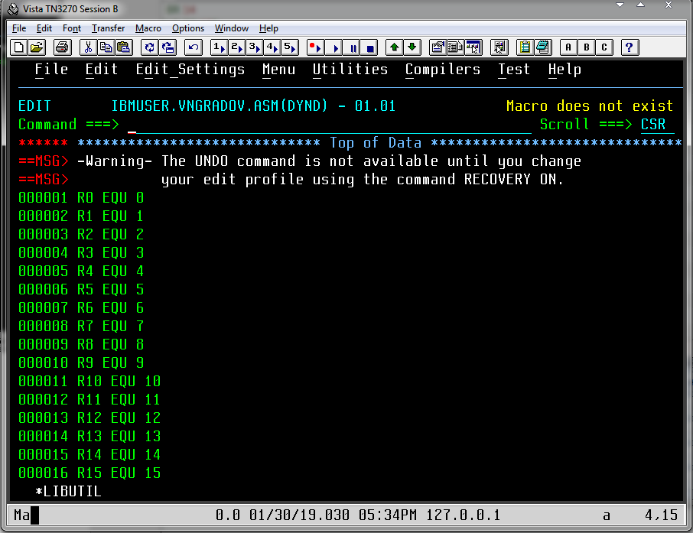
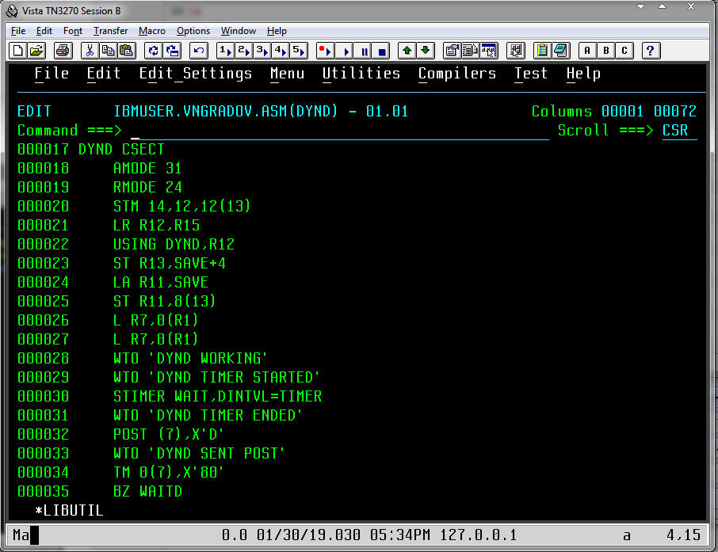
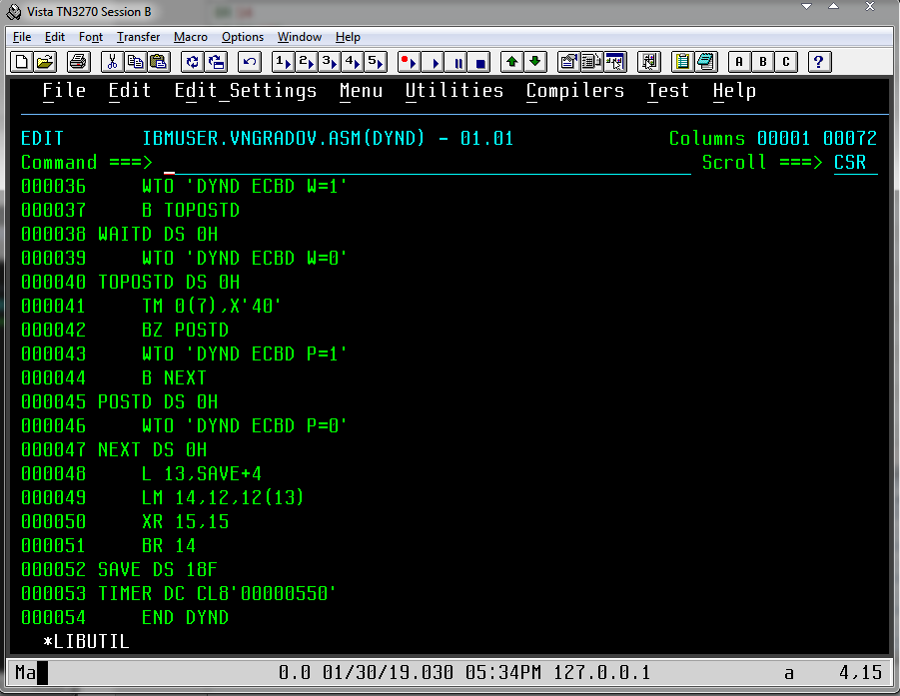
Содержимое выходного файла:
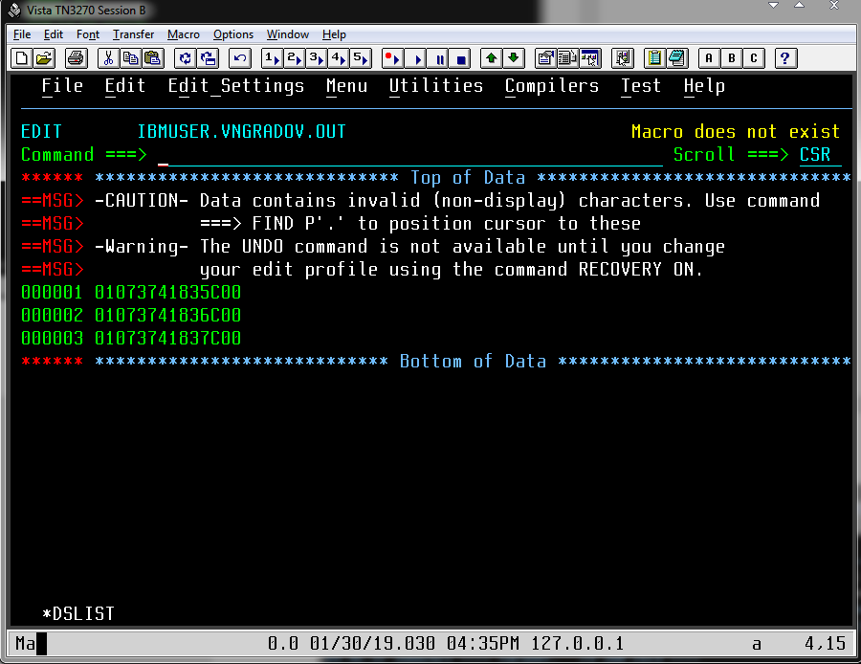
Логи:
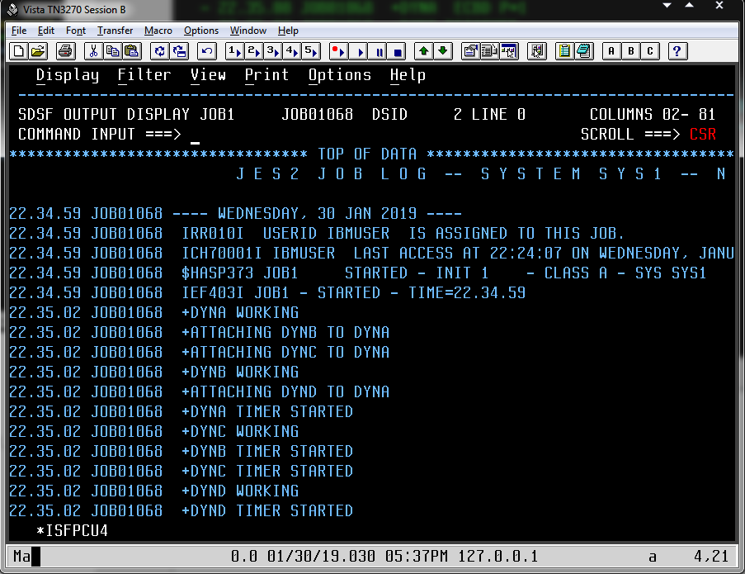
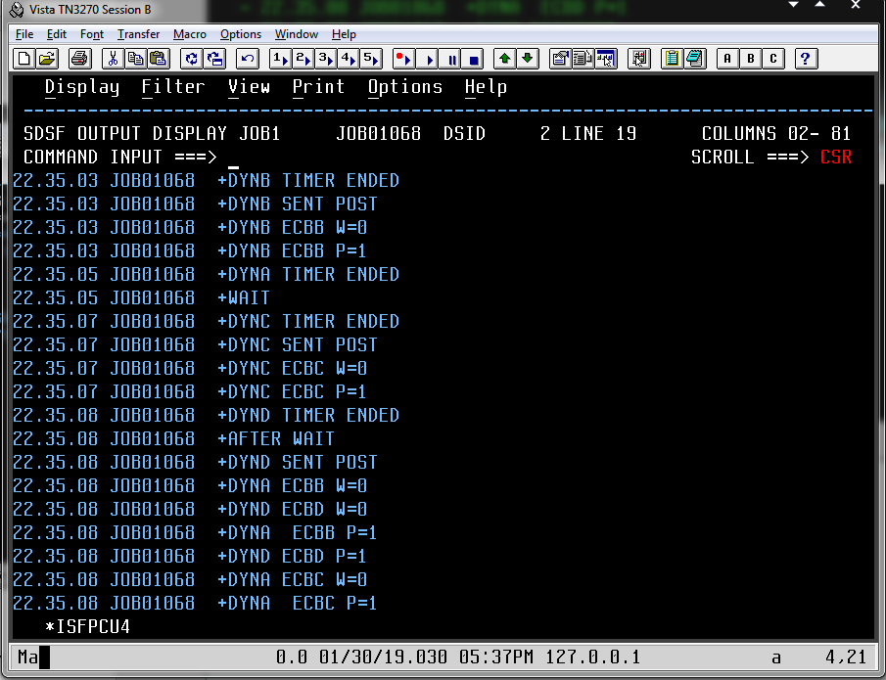
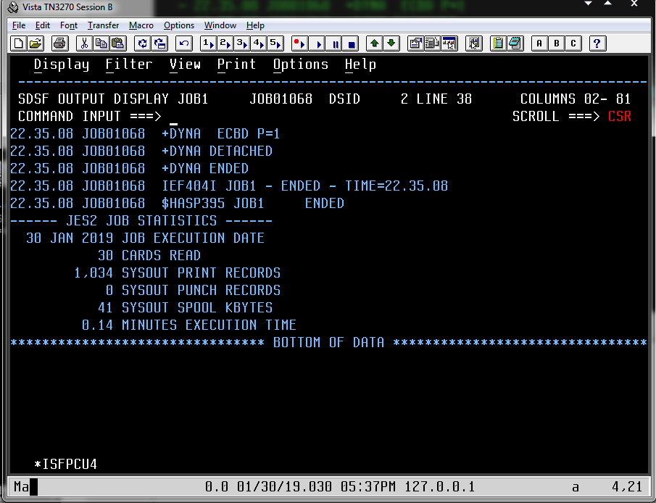
Работа завершена, выходим в TSO и завершаем работу через LOGOFF.

